- 需实现的功能或目标
1.总体要求
（1）梯架的设计与制造应追求：使用安全、结构牢固、操作简单、维修方便。
（2）梯架的结构和安全保护装置要符合现行有关规范和标准。
（3）工作梯架大致样式参考附图，厂家需进行优化设计，形成最终设计方案，定稿设计图纸应与采购人确认后，方可进行生产。
（4）工作梯架的外观应具视觉美感、梯架大到整体、小到边角等细节处理细致。
2.环境条件
（1）环境温度：最高60℃，最低-20℃。
（2）相对湿度：40%—100%。
（3）工作环境：室内外、南方潮湿天气。
（4）抗风等级：应满足至少8级风速下的工作要求。
- 需执行的国家、行业、地方或其他标准规范
《GB4053.2-2009固定式钢梯及平台安全要求 第2部分：钢斜梯》
《MHT 3011.23－2006 地面安全 第23部分 民用航空器地面设备的安全技术规范》。
《GB50017-2017 钢结构设计标准》
《GB50205-2020钢结构工程施工质量验收标准》
- 需满足的数量、质量（包含对品质、档次的描述）、安全、技术规格等需求
1.采购普通梯架和专用梯架共24部，专用梯架（APU工作梯、雷达罩工作梯、大翼工作梯）需满足737机型的维修需求。
序号 | 类型 | 数量 | 备注
1 | 1.0m工作梯 | 4 | 平台高度1m，至少承载2人
2 | 1.5m工作梯 | 5 | 平台高度1.5m，至少承载2人
3 | 2.0m工作梯 | 2 | 平台高度1.95m，至少承载3人
4 | 2.7m工作梯 | 8 | 平台高度2.7m，至少承载3人
5 | 3.5m工作梯 | 1 | 平台高度3.5m，至少承载3人
6 | APU工作梯 | 1 | 适用737机型，至少承载6人
7 | 雷达罩工作梯 | 1 | 适用737机型，至少承载6人
8 | 大翼工作梯 | 2 | 适用737机型，左、右大翼各一部，一侧至少承载16人
2.安全防护要求
（1）供应商应确保工作梯架的安全性和牢固性，注意到整体和局部的安全性问题。
（2）工作梯架的主体框架材质为Q235B以上规格的钢材，厚度不小于3mm。梯架受力部件根据载重设置，受力部件钢材厚度不小于3mm；梯架底部构件结构设计合理，材料厚度不低于3mm；平台面及踏步板，应采用防滑板，厚度不小于2.5mm。梯架钢材金属表面采用喷砂和喷漆处理。工作梯架所有钢材使用热镀锌材料，以提高防腐能力。
（3）工作梯架轮轴必须用实心钢材制作。
（4）工作梯架护栏应采用镀锌圆管，厚度不小于2.5mm。
（5）梯架顶层板的工作台面一律选用防滑花纹铝板（参见下图）
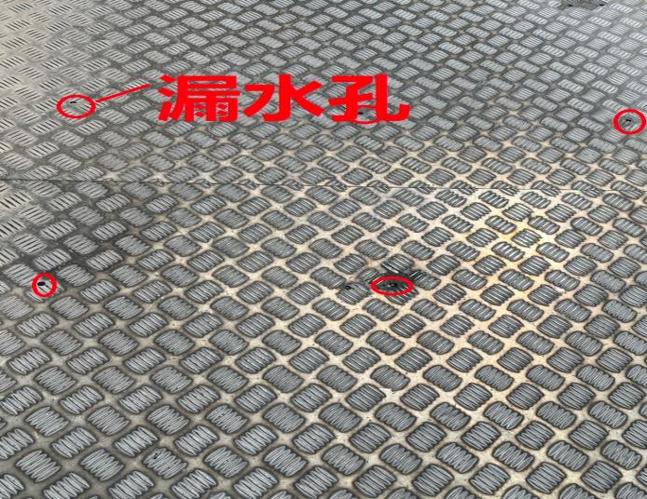
（6）工作梯平台、护栏等易与机身接触部位按要求加装防撞缓冲材料。梯架平台可能与航空器接触的四周，除与台阶连接处，全部安装防撞条。防撞条材质要求：防撞条材质三元乙丙橡胶；应柔软、可压缩，不允许使用传统的 D 型橡胶材料，使用不易变形且外径不小于60mm的O形或Ω形防撞条，厚度不小于5mm。防撞条安装要求：橡胶末端必须超出金属支撑元件2CM，封闭端口除外；防撞条应能覆盖整个接触区域扶手顶部和护栏使用厚度不小于20mm的防撞海绵包裹，外包黄黑色胶带缠绕。
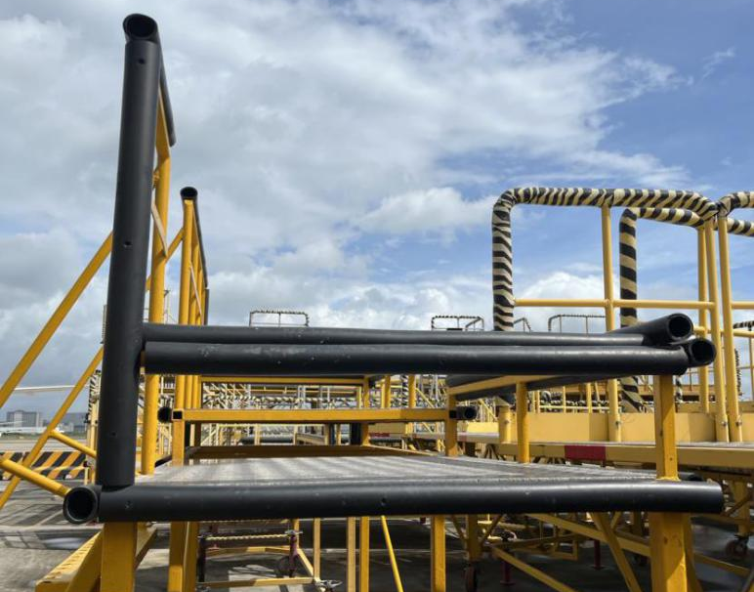
（7）防撞海绵壁厚需大于等于20MM以上。
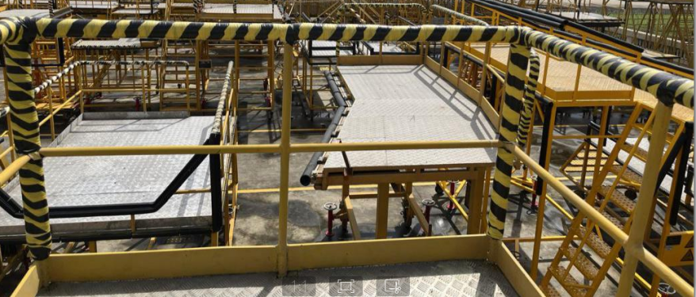
（8）梯架工作平台采用防滑花纹铝板要有余水孔（以防止平台在下雨天积水打滑），余水孔有防锈措施。
（9）梯架的台阶应满足防滑要求。采用冲孔板踏板：孔径大小应是25mm左右；孔距离踏板边缘应不大于5mm；踏板厚度不小于2.5mm；冲孔高度不得小于3mm。（参见下图）
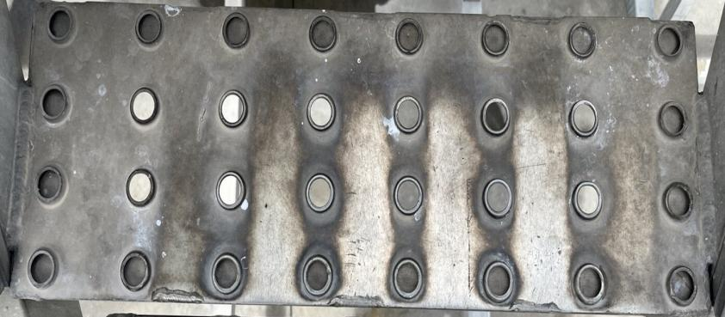
采用钢板网热镀锌踏板，应采用鳄鱼嘴形状；鳄鱼嘴踏板要求：鳄鱼嘴距离踏板边缘不大于5MM；踏板厚度不小于2.5mm。（参见下图）
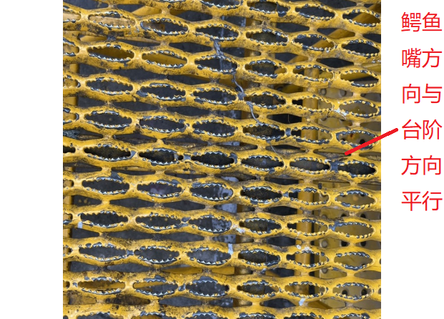
（10）梯架要求制作时，必须考虑梯架总重量和重心位置，便于维修人员移动使用。
（11）梯架结构必须采用焊接方式进行连接，不准使用螺钉进行连接，所有的焊缝除渣，打磨后涂防锈漆处理。
（12）所有梯架轮子的耐用性及承重应符合设计梯架的载荷要求；轮子应具有通用性，所有梯架采用的轮子规格型号需经过采购方确认。
（13）梯架的支撑脚伸缩结构能有效防尘、防水。支撑脚安装的位置和数量应满足平台工作及负荷的稳定性要求；支撑脚转盘手轮为不锈钢材质，上不能有摇杆（参见下图）。支撑脚转盘手轮需带有锁定功能，实现收上可锁定，放下可锁定。
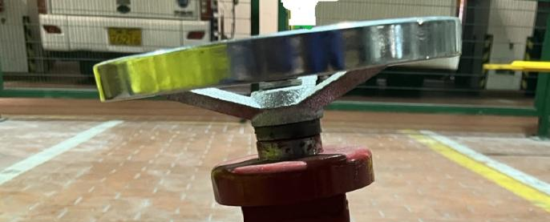
（14）工作梯支撑、放下装置，必须轻便，用力小，支起后推动工作梯比较顺畅、灵活。1.0m工作梯和1.5m工作梯的支撑脚底座应采用优力胶材质，放下工作梯可进行缓冲。
（15）2.0m工作梯、2.7m工作梯、3.5m工作梯、APU工作梯和雷达罩工作梯应可用车辆牵引，其安全牵引速度不小于10km/h。
（16）工作梯架安装出厂标牌，不锈钢材质，参考尺寸15cm*9cm,标牌安装在梯架侧面，梯架的标牌制作参照山航指定的标牌样板制作，包含设备名称、设备编号、平台高度、设备高度、承载人数（最大载荷）、抗风等级、制造厂家信息和注意事项等。
（17）梯架轮子需安装轮挡或制动措施（参见下图）。
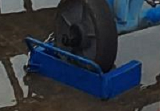
（18）不同高度梯架应设置合适高度的防护栏，保障作业人员安全。
- 交付或实施的地点
交付地： 山航厦门新基地机务园区
- 需满足的服务标准、期限、效率等要求
1.工作梯架为全新，采用符合国家标准材料及工艺生产制作，符合规定的性能、质量及规格要求。梯架生产厂家应负责梯架的设计、制造、运输、装卸、安装、调试等工作。
2.质量保证期不少于2年，质量保证期内厂家对由于设计、工艺或材质缺陷而造成的任何缺陷和故障负责。如出现上述情况，厂家在收到通知后24 小时内，免费负责整理或更换有缺陷的零部件或整机，对造成的全部损失由厂家负责赔偿；
3.质量保证期内非人为和不可抗力等原因造成的设备损坏、故障等，厂家提供免费维修或更换配件（不含耗材）。
4.质量保证期内厂家每年至少安排提供一次设备例行检查服务。
- 验收标准
1.制造、安装和验收要求
（1）采购方对生产制造和安装的全过程进行监督，有权随时在生产制造和安装现场进行检查和查阅有关资料，供货方应提供一切便利条件，但用户的检查不代替供货方的责任。
（2）用户对梯架进行验收，发现不合格项，生产厂家要24小时响应并提出处理办法。
（3）验收时应抽查焊点是否做好防锈处理，以及检查焊接工艺是否达到要求。
（4）对于复杂梯架，要求对有可能误操作的操作机构做操作提示及风险提示。
（5）厂家交付时应同步提交设备图纸资料。
- 其他
1.厂家投标时，应提供梯架详细设计方案。
- 工作梯样式参考图片（最终设计图纸以乙方出具的专业图纸为准）
1.普通梯架
（1）1.0米工作梯、1.5米工作梯参考样式图
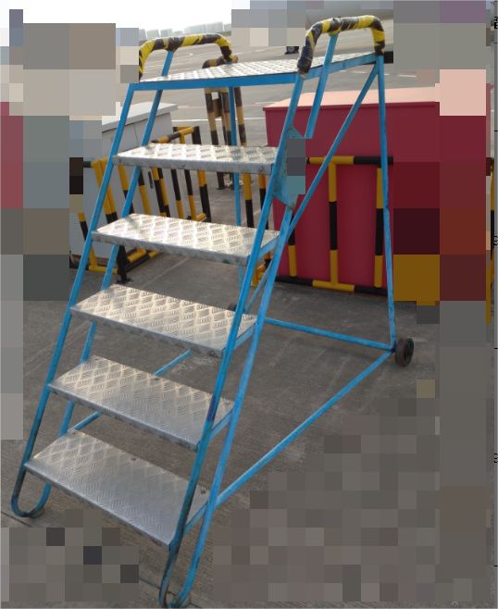
（2）2.0米工作梯参考样式图
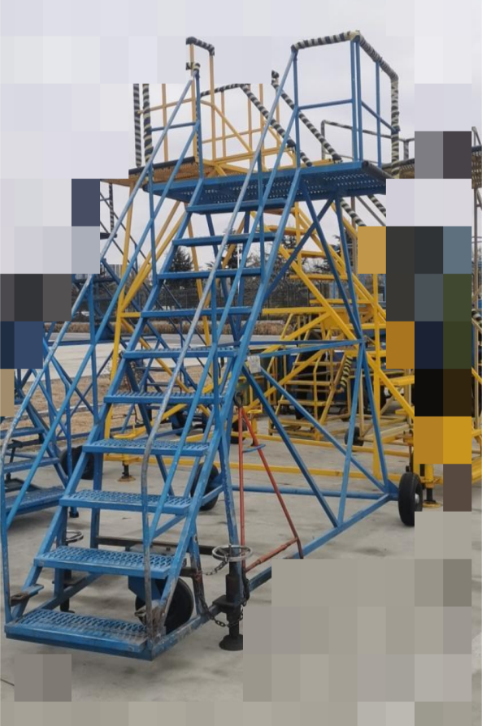
（3）2.7米工作梯参考样式图
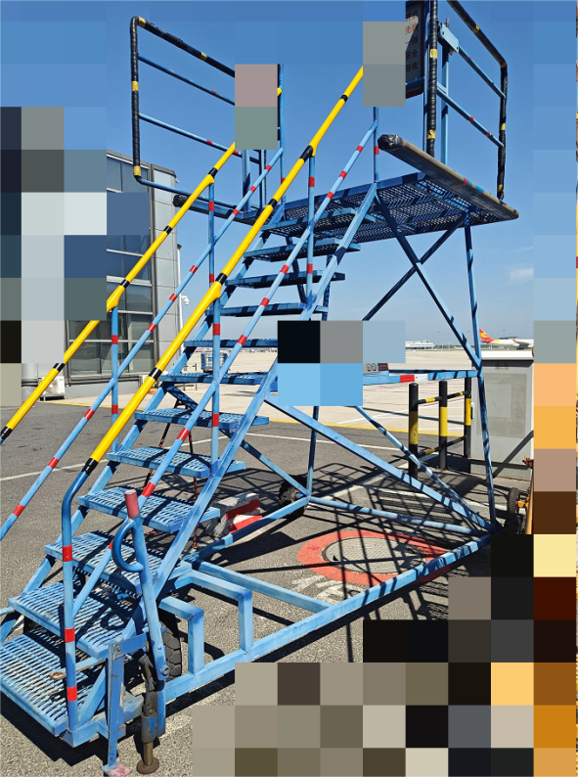
（4）3.5米工作梯参考样式图
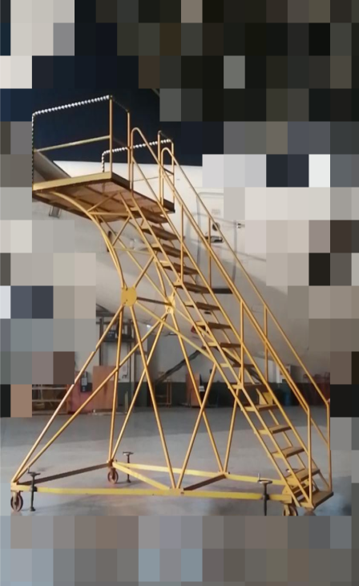
2.APU工作梯参考样式图
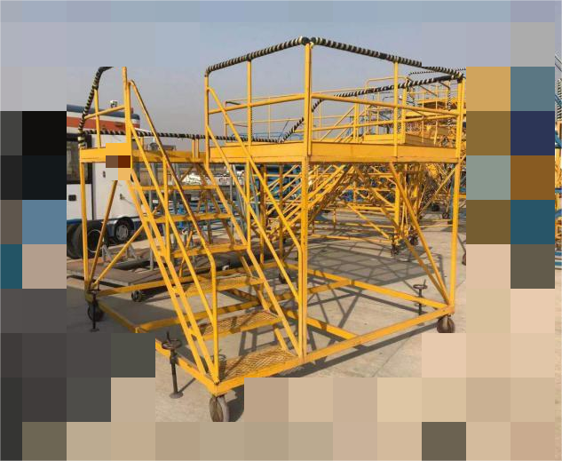
3.雷达罩工作梯参考样式图
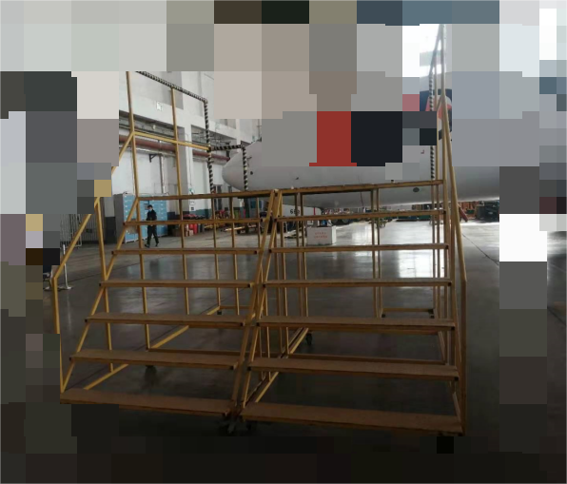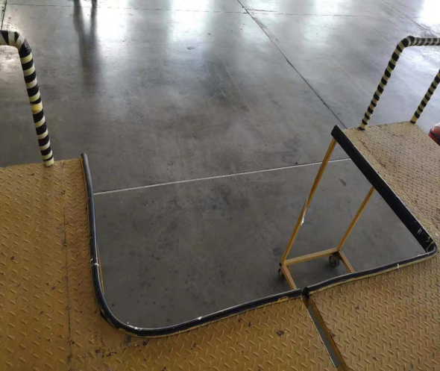

4.大翼工作梯参考样式图
